Universidad Nacional de Cajamarca
“Norte de la Universidad Peruana”
Fundada por Ley 14015 del 13 de Febrero de 1962
FACULTAD DE MEDICINA HUMANA
Escuela Académico Profesional de Medicina Humana
CAJAMARCA-PERU

TESIS
“RELACIÓN ENTRE ANEMIA POR DEFICIENCIA DE HIERRO Y COEFICIENTE INTELECTUAL EN NIÑOS DE 4 a 12 AÑOS HOSPITALIZADOS EN EL SERVICIO DE PEDIATRÍA DEL HOSPITAL REGIONAL DOCENTE CAJAMARCA DURANTE EL PERIODO ENERO-MARZO DEL 2017”

PARA OPTAR EL TÍTULO PROFESIONAL DE:
MÉDICO CIRUJANO

PRESENTADO POR EL BACHILLER:
HUAMÁN VILLANUEVA ALBEISER

Asesor:
M. C. VICTOR MANUEL CAMPOS TEJADA
Médico Pediatra

CAJAMARCA-PERÚ
2017

DEDICATORIA
Dedico esta tesis en primer lugar a mi hijo Fabio Andrés Huamán Rojas, que me sirvió como fuente de inspiración y fortaleza en estos últimos 4 años de la carrera. A mis padres por su incondicional apoyo, compañía y guía en mi camino a seguir mostrándome siempre alternativas y alentándome en cada decisión y meta que me proponía. A todos mis familiares y amigos que me enseñaron que ser médico no es tratar enfermedades, sino enfermos y que la mayor recompensa siempre es un gracias.

AGRADECIMIENTO
Agradezco a mi familia por su amor y su apoyo infaltable, inagotable e incansable, sin ellos sin duda no hubiese podido alcanzar esta bella meta de ser médico.
a mis profesores y maestros que durante mis siete años de formación como médico me supieron inculcar conocimientos y valores para poder usarlos con cautela, por ese deseo de adquirir conocimiento para aplicarlo de la mejor manera en mis pacientes.
a mi asesor, Víctor M. Campos Tejada, que es un gran médico y maestro por su valiosa guía y asesoramiento en la realización de esta tesis.
Agradezco también a José Paz y Vicky Villanueva, dos jóvenes psicólogos y amigos que fueron parte del equipo humano, apoyándome en la toma del test de coeficiente intelectual en este estudio.

RESUMEN
INDRODUCCIÓN: La anemia ferropénica o por carencia de hierro, es producida por deficiencia nutricional, sin distinción de clases sociales pero que se agudiza en grupos de necesidades aumentadas (niños) y condiciones socioeconómicas críticas. En la edad escolar y adolescente los problemas de anemia van de la mano provocando bajo rendimiento intelectual, dificultades del aprendizaje, disminución en su desempeño cognitivo y por lo tanto fracaso escolar. El Perú tiene una prevalencia de anemia del 43.5%(ENDES-2015) siendo uno de los países que enfrenta un bajo rendimiento escolar (OCDE), y existiendo diferentes investigaciones que discrepan, si la anemia afecta la función cognitiva, se realizó este estudio para poder plantear soluciones en coordinación con las autoridades locales para contrarrestar el problema e iniciar políticas locales y regionales con un tratamiento adecuado.
OBJETIVOS: El objetivo del presente estudio es determinar si existe correlación entre la anemia por deficiencia de hierro y el coeficiente intelectual en niños entre 4 y 12 años hospitalizados en el servicio de pediatría del Hospital Regional Docente Cajamarca durante el periodo enero-marzo del 2017.
METODOLOGÍA: Estudio de casos y controles, transversal, correlacional donde el Coeficiente Intelectual(IQ), se estimó mediante el Test de Cattell factor “g” escala 1 y 2, y se analizaron exámenes de laboratorio de la historia clínica de los pacientes para estimar la anemia ferropénica de los mismos. Se utilizó la prueba de Chi Cuadrado y p-valor para la significancia estadística y el grado de asociación estuvo dado por el coeficiente de contingencia de Pearson.
RESULTADOS: El presente estudio contó con una población de 100 pacientes, 50% varones y 50% mujeres. La prevalencia total de anemia fue del 43%; siendo el 28% leve,13% moderada y sólo el 2% severa. El coeficiente intelectual para fines analíticos lo distribuimos en 3 grupos, encontrándose las siguientes proporciones; inferior 51%, normal 35%, superior 14%. Correlacionando ANEMIA con IQ encontramos que el 83,7% de los pacientes con anemia presentaron IQ inferior a diferencia de los pacientes sin anemia que sólo presentaron el 26% de IQ inferior. (Chi Cuadrado de Pearson 32,729; coeficiente de contingencia 0,487; y p=0,000). Por otra parte analizando el IQ por GRADO DE ANEMIA encontramos pacientes con anemia leve el 82.1% tenían coeficiente intelectual inferior, y sólo 14.3% 3,6% normal y superior respectivamente; los pacientes con anemia moderada presentaron 84.6% coeficiente intelectual inferior; 15,4% normal, no presentándose casos de coeficiente intelectual superior; los pacientes con anemia severa presentaron en el total de los casos coeficiente intelectual inferior.(Chi Cuadrado de 33,057; Coeficiente de contingencia de 0,498; y p=0,000).
CONCLUSIONES: Existe relación entre la anemia por deficiencia de hierro y el coeficiente intelectual en niños de 4 a 12 años hospitalizados el servicio de pe diatría del Hospital Regional Docente Cajamarca, durante el periodo enero-marzo del 2017; con un alto grado de correlación, asociación alta siendo el estudio significativo.
Palabras Clave: Anemia, hierro, coeficiente intelectual, IQ, bajo rendimiento escolar, deficiencia cognitiva, trastorno crónico.

SUMMARY

INDUCTION: Iron deficiency anemia or iron deficiency anemia is produced by nutritional deficiency, without distinction of social class but which is sharpened in groups of increased needs (children) and critical socioeconomic conditions. In school and adolescent age, anemia problems go hand in hand, resulting in poor intellectual performance, learning difficulties, decreased cognitive performance and therefore school failure. Peru has a prevalence of anemia of 43.5% (ENDES-2015) being one of the countries that faces a low school performance (OECD), and there are different investigations that disagree, if anemia affects cognitive function, this study was performed to To be able to formulate solutions in coordination with the local authorities to counteract the problem and initiate local and regional policies with appropriate treatment.
OBJECTIVES: The objective of the present study is to determine if there is a correlation between iron deficiency anemia and IQ in children between 4 and 12 years hospitalized in the pediatric service of the Hospital Regional Docente Cajamarca during the period January-March 2017.
METHODOLOGY: Case-control study, cross-sectional, correlational where the IQ was estimated using the Cattell test factor "g" scale 1 and 2, and laboratory tests were analyzed from the patients' clinical history to estimate The iron deficiency anemia of the same. We used the Chi-square test and p-value for the statistical significance and the degree of association was given by the Pearson contingency coefficient.
RESULTS: The present study had a population of 100 patients, 50% male and 50% female. The total prevalence of anemia was 43%; Being 28% mild, 13% moderate and only 2% severe. The IQ for analytical purposes is distributed in 3 groups, with the following proportions; Lower 51%, normal 35%, superior 14%. Correlating ANEMIA with IQ we found that 83.7% of the patients with anemia had lower IQ compared to patients without anemia who had only 26% lower IQ. (Chi Square of Pearson 32,729, contingency coefficient 0.487, and p = 0.000). On the other hand, analyzing the IQ by GRADE OF ANEMIA we found patients with mild anemia, 82.1% had lower IQ, and only 14.3%, 3.6%, normal and higher respectively; Patients with moderate anemia presented 84.6% lower IQ; 15.4% normal, with no cases of higher IQ; The patients with severe anemia had lower IQ (Chi Square of 33.057, Contingency coefficient of 0.488 and p = 0.000).
CONCLUSIONS: There is a relationship between iron deficiency anemia and IQ in children aged 4 to 12 years hospitalized in the Pediatric Service of the Hospital Regional Docente Cajamarca during the January-March 2017 period; With a high degree of correlation, high association being the significant study.

Key words: Anemia, iron, IQ, low school performance, cognitive deficiency, chronic disorder.
ÍNDICE
página
- PLAN DE INVESTIGACIÓN…………..…………………………………………… 7
  - El problema científico y los objetivos………………………………………….7
  - Formulación del problema…………………………………….………………..9
  - Justificación……………………………………….……………………………..9
  - Objetivos de la Investigación…………………………………………………10
    - Objetivo General………………………………………………….……..10
    - Objetivos específicos…………………………………..………….……10
- MARCO TEÓRICO………………………………………………………… ………12
  - Antecedentes…………………………………………………..………… ……12
  - Bases Teóricas……………………………………….……………………. ….15
- DEFINICIÓN DE TÉRMINOS…………………………………………...…… …..27
- HIPÓTESIS………………………………………………………...…………. ……30
- DEFINICIÓN OPERACIONAL DE VARIABLES…………………………….…..31
- METODOLOGÍA…………………………………………………….……………...32
- RESULTADOS……………………………………………………………………...36
- DISCUSIÓN………………………………………………………..……….……….50
- CONCLUSIONES…………………………………………………………….…….53
- RECOMENDACIONES……………………………………………………….……54
- REFERENCIAS BIBLIOGRÁFICAS…………………………………..…….……55
- ANEXOS…………………………………………………..…………………………57

1. PLAN DE INVESTIGACIÓN

- El Problema Científico y los Objetivos

- DELIMITACIÓN CONCEPTUAL O TEMÁTICA: Se abarca los conceptos de anemia (grado de anemia) y su relación con el desarrollo intelectual, el coeficiente intelectual (Test de Catell factor ”g” escala 1 para niños de 4 a 8 años y Test de Catell factor “g” escala 2 para niños de 9 a 12 años), antecedentes de haber recibido estimulación temprana y/o micronutrientes (fierro), en pacientes de 4 a 12 años.

- DELIMITACIÓN ESPACIAL O GEOGRÁFICA: El estudio se realizó en las áreas de Pediatría y Cirugía del Hospital Regional de Cajamarca, así como consultorio externo de las mismas especialidades. Ubicado en el distrito, provincia y departamento de Cajamarca. Perú.

-DELIMITACIÓN TEMPORAL O CRONOLÓGICA: Se realizó los test de coeficiente intelectual y revisión de exámenes de laboratorio, durante el periodo 18 enero al 8 de marzo del 2017.

  - Planteamiento del problema

La Anemia se define como una concentración baja de hemoglobina funcional en la sangre producida principalmente en nuestro medio por una deficiencia nutricional. Es un problema particularmente importante porque no distingue entre clases sociales, afecta a personas de países ricos como pobres, aunque se agudiza en aquellos grupos con necesidades aumentadas (niños) y condiciones socioeconómicas críticas que les impide proveerse de los medios para suplir nutrición adecuada en calidad y cantidad1.

En el Perú la prevalencia de anemia ha disminuido, pero todavía está muy lejos de decir que es un problema controlado, sobre todo por las marcadas desigualdades que existen en las condiciones sanitarias de la población de una región a otro. En la edad escolar y adolescente los problemas de anemia van de la mano con deficiencias en la atención y aprendizaje; en términos nacionales la prevalencia de anemia en menores de 5 años ha bajado de casi 50% en el año 2000 a 43.5% en el año 2015 según Encuesta Demográfica y de Salud Familiar (ENDES).2

El Perú es uno de los países que enfrenta un bajo rendimiento a nivel escolar, en base a las pruebas del Programa Internacional de Evaluación de Estudiantes de la Organización para la Cooperación y el Desarrollo Económico (OCDE), mostrando que los jóvenes peruanos no comprenden lo que leen, no reconocen el tema central de un texto y no están en posibilidades de relacionar lo que leen con su contexto de vida y trabajo.₃

  - Formulación del problema
¿Existe relación entre la Anemia por Deficiencia de Hierro y el Coeficiente Intelectual en niños hospitalizados en el servicio de pediatría del Hospital Regional Docente Cajamarca durante el periodo enero- marzo del 2017?

  - Justificación

La anemia por deficiencia de hierro es uno de los problemas que más afecta a nuestra población infantil, en el caso de los niños anémicos esa alteración o deficiencia estaría provocando bajo rendimiento intelectual, dificultades del aprendizaje, disminución en su desempeño cognitivo y por lo tanto fracaso escolar; además que esos pequeños se muestran menos afectuosos, menos adaptados al medio, más expuestos a adquirir más enfermedades y presentan más trastornos de conducta.

Mediante el presente trabajo se pretende demostrar como la presencia de anemia por deficiencia de hierro interfiere en el desarrollo académico y social del infante y como esta deficiencia involucra el coeficiente intelectual, así poder plantear soluciones en coordinación con las autoridades locales para contrarrestar el problema e iniciar políticas locales y regionales con un tratamiento adecuado.

  - Objetivos

- General

- Determinar la relación entre la Anemia por deficiencia de Hierro y el Coeficiente Intelectual en niños entre 4 y 12 años hospitalizados en el servicio de pediatría del Hospital Regional Docente Cajamarca durante el periodo enero- marzo del 2017.

- Específicos

- Identificar anemia mediante hemoglobina y hematocrito según edad y sexo en pacientes pediátricos entre 4 y 12 años hospitalizados en el servicio de pediatría del Hospital Regional Docente Cajamarca durante el periodo enero- marzo del 2017.

- Clasificar a los pacientes hospitalizados entre 4 y 12 años según los valores de hemoglobina y hematocrito en anemia Leve- Moderada y Severa en el servicio de pediatría del Hospital Regional Docente Cajamarca durante el periodo enero-marzo del 2017.

- Valorar el Coeficiente Intelectual aplicando el Test de Cattell escala 1 y 2 según edad y sexo en niños de 4 a 12 años hospitalizados en el servicio de pediatría del Hospital Regional Docente Cajamarca durante el periodo enero-marzo del 2017.

- Correlacionar el grado de Anemia y el nivel de Coeficiente Intelectual, en niños de 4 a 12 años hospitalizados en el servicio de pediatría del Hospital Regional Docente Cajamarca.

- Correlacionar el coeficiente Intelectual con procedencia urbano, urbano-rural y rural de los pacientes entre 4 y 12 años hospitalizados en el servicio de pediatría del Hospital Regional Docente Cajamarca.

- Marco Teórico

  - Antecedentes

Ruiz N. (Venezuela, 2006), asocio los niveles de hemoglobina a la función cognitiva, en 81 niños escolares que asistieron a una escuela nacional en Naguanagua. El 8.5% presentaron anemia. En relación a la capacidad intelectual el 23.5% se ubicó en un rango deficiente, el 24.7% rango término medio y el 51.8% obtuvo rango superior. Se concluyó que la anemia afecta la función cognitiva de los niños en edad escolar.₄

Soplin M. (Pucallpa, Perú, 2004) Evaluó la Deficiencia de Hierro y rendimiento intelectual en mujeres adolescentes escolares entre 13 y 18 años del Colegio Estatal La Inmaculada-Pucallpa, obteniendo el resultado La prevalencia de anemia fue de 13.9%. El 48.8% de las adolescentes obtuvieron un coeficiente intelectual inferior y el 49.7% obtuvieron un rendimiento escolar regular. El 24.1%, 49.3%, y 26.6% de las familias de las adolescentes tuvieron un nivel socioeconómico alto, medio y bajo, respectivamente.₅

Carreño Rodríguez, Vicente. (Cuenca, 2007) realizó un estudio transversal durante los meses de noviembre y diciembre de 2007 en el área urbana de la ciudad de Cuenca del austro ecuatoriano. Se eligieron 4 escuelas aleatoriamente hasta completar el tamaño muestral de 261 niños. Se recogieron los datos antropométricos (peso y talla); se determinaron los valores de hemoglobina y se realizó un test psicológico.. Resultados: la prevalencia general de anemia fue de 9,6%, y de los escolares afectados el 77,77% tenían anemia por déficit de hierro. El parámetro antropométrico que mostró la mayor asociación con la presencia de anemia fue la relación entre la estatura y la edad (OR: 1,35 IC: 1,33 – 9,21). La variable anemia se asoció significativamente al coeficiente intelectual en un 17%. El porcentaje de niños con desnutrición crónica fue de 11,9% y riesgo de desnutrición del 15,7% El tipo de escuela se asoció levemente al coeficiente intelectual (p= 0.03) (OR: 1,87 IC: 1,05 – 3,39). No se encontró ninguna relación entre la prevalencia de anemia por un lado, y el sexo por el otro. Tampoco existió relación entre la Variable sexo y el coeficiente intelectual. Carreño concluye que la anemia en general y la anemia ferropénica en particular, no constituyen un problema de salud pública en la población estudiada. Los escolares con talla alta tienen menor riesgo de desarrollar anemia. La anemia se asoció significativamente al coeficiente intelectual.₆

Hurtado (Florida-USA, 1999), combinó los archivos computadorizados de los niños que participaron en el programa nacional de alimentación suplementaria para mujeres, bebés y niños, con los archivos de la secretaría de educación sobre los niños con educación especial por retardo mental leve o moderado. Esta combinación permitió relacionar estadísticamente los datos de nacimiento, la participación en el programa de apoyo alimentario y la matrícula en el programa de educación especial del mismo niño. La población estudiada incluía aproximadamente 20,000 casos del condado de Dade, en Florida. Los niveles de hemoglobina que determinaban el diagnóstico de anemia fueron medidos sólo cuando el niño entró en el programa (edad promedio = 12.7 meses; DE = 10.6). El riesgo relativo más alto era para aquellos con una anemia moderada, es decir, con una hemoglobina menor a 9.0 g/dl (riesgo relativo=1.63). El ser levemente anémico en la infancia se asoció significativamente con el riesgo de tener un desorden del aprendizaje. El vínculo que demostraron Hurtado, entre la anemia a los 12 meses de edad y la necesidad de educación especial sugiere que existe una relación entre anemia y cognición, sin embargo, no es concluyente. Se controlaron los efectos de muchas variables que en teoría podían confundir la relación entre anemia y educación especial, pero otras variables que pueden haber determinado la asociación que se observó, no se controlaron. Por ejemplo, no se controló la variable ambiental. También se debe tener en cuenta que aun cuando la educación especial indica que los niños del estudio tenían una desventaja cognitiva importante, este resultado en particular no implica que la anemia por deficiencia de hierro generalmente ocasione un retardo intelectual.₇

Un programa de vigilancia del crecimiento y desarrollo desde el nacimiento hasta los cinco años de edad se integró en los servicios de salud materno-infantil preventiva y en un barrio occidental de Jerusalén. Determinaciones de hemoglobina se realizaron a los 9 meses de edad y el cociente de desarrollo ( DQ ) se evaluó a los 24 meses ( n = 873 ), y el cociente de inteligencia ( IQ ) a los 3 años ( n = 373 ) y 5 años ( n = 230 ) de edad . Un aumento en la puntuación de DQ y la puntuación de CI se observaron con un aumento en el nivel de hemoglobina. La educación de la madre, la clase social, el peso al nacer, la hemoglobina y el sexo se incluyeron en un análisis de covarianza. El modelo explicó el 12,8 % de la varianza a los 24 meses, el 25,5 % a los 3 años y el 37,1 % a los 5 años de edad. El aumento de DQ o IQ asociado con un cambio de 1 g / dl en Hb, controlando por las demás variables independientes, fue de 0,6 puntos DQ a los 24 meses, 1,1 puntos de CI a los 3 años y 1,75 puntos de coeficiente intelectual a los 5 años de edad. Parece posible que la anemia por deficiencia de hierro durante la infancia podría afectar el desarrollo posterior , medido por las pruebas de rendimiento , a pesar de los factores que contribuyen claras a DQ y rendimiento IQ son las variables sociales, tales como nivel educativo de la madre y los factores biológicos como el peso al nacer y el sexo.₈

  - Bases teóricas

Según datos de la Encuesta Nacional de Demografía y Salud (ENDES), la anemia en el Perú en niñas y niños de 6 a 35 meses desde el año 2000 presentó una caída de 19.3 puntos porcentuales en 11 años, pasando de 60.9% a 41.6% en el año 2011, sin embargo desde el 2011 y contrario a la tendencia anterior, las cifras se han incrementado paulatinamente hasta llegar a 46.4% en el 2013.₂₀ Como explicaremos más adelante este debería ser un problema de primera prioridad para las políticas nacionales en salud ya que un mal desarrollo intelectual en la niñez a causa de anemia por deficiencia de hierro podría conllevar a un pobre desarrollo intelectual no recuperable si no es tratado a tiempo.₁₁

En los primeros años de la vida se consolida la estructura básica del cerebro puesto que las mayores aceleraciones en su desarrollo se dan en los primeros años. Entre los 0 y 36 meses se generan 700 conexiones neuronales por segundo y es a partir de los 5 años que se producen una poda de ellas. Paradójicamente esta etapa es también la de mayor vulnerabilidad frente a los efectos del entorno y la calidad de las experiencias que las niñas y niños acumulan desde la gestación hasta los primeros años de vida.₂₂ El contenido de hierro cerebral va aumentando a lo largo de la infancia hasta alcanzar los niveles del adulto tras la pubertad. Está implicado en múltiples procesos del sistema nervioso: síntesis de ATP, neurotransmisión y formación de mielina, siendo esencial para la adecuada neurogénesis y la diferenciación de ciertas regiones cerebrales.₂₀

El Coeficiente Intelectual o Cociente Intelectual, es una puntuación de algunos de los test estandarizados diseñados para medir la inteligencia. Por primera vez fue empleada por el Psicólogo alemán William Stern en 1912. Para medir el Coeficiente Intelectual, existe una serie de pruebas que permite estudiar y valorar los conocimientos del sujeto, es a esto a lo que llamamos test de Coeficiente Intelectual, es claro que las pruebas de Coeficiente Intelectual miden solo algunas de las capacidades mentales de un ser humano.₉

El Coeficiente Intelectual es una media de inteligencia aceptada y utiliza un índice que sitúa en 100 el valor de la media. En torno a un 5% de la gente se sitúa por encima de 125 y menos de un 10% está por debajo de 80, que se considera el índice que marca la subnormalidad educacional.₁₀

La mente constituye, en parte un gigantesco almacén de información. El cerebro humano conserva un archivo de la información, durante los primeros 3 años el cerebro se desarrolla completamente, este es el encargado de coordinar la actividad motriz del niño, la cual está bajo control de la corteza subcortical. Los movimientos voluntarios dirigidos empiezan aproximadamente al cuarto mes de vida posnatal el cerebro regula el equilibrio y la postura del niño.₁₁

    - Mecanismos entre la Deficiencia de Hierro y las Alteraciones Funcionales

Durante los primeros dos años de la vida, cuando se presenta la anemia por deficiencia de hierro, el riesgo de una alteración funcional es alto, debido a que el cerebro pasa, después del nacimiento, por cambios anatómicos y bioquímicos acelerados que aumentan su vulnerabilidad. Varias semanas después del nacimiento ocurre un período de acelerada formación sináptica que llega a un pico máximo, que varía en el tiempo de acuerdo con la región cerebral, entre los tres meses y los tres años de edad. Los cambios iniciales más rápidos se experimentan a nivel de la corteza auditiva, mientras que, en la corteza frontal ocurren hacia el final del segundo año. La rápida sinaptogénesis pasa luego por un período de estabilización y entra después a lo que podría describirse como un período de recorte selectivo de sinapsis, que quizá sean funcionalmente innecesarias. La formación acelerada, la estabilización y la poda o recorte determinan que la densidad de las sinapsis en el cerebro cambie y que la densidad a la que se llega después del período de poda sea semejante a la que se observa en el adulto.₁₂

En algunas regiones, como en la corteza visual, la densidad adquirida de los dos a los cuatro años de edad es aproximadamente la misma que se ve en el adulto. Por otro lado, esta semejanza no ocurre sino entre los 10 y los 20 años en la corteza prefrontal. Hay evidencias que la formación acelerada de las sinapsis en diferentes regiones cerebrales se relaciona con la aparición de habilidades específicas enraizadas en dichas regiones, de esa forma, el incremento de la densidad sináptica dentro de una región cerebral daría origen a la aparición de nuevas funciones. Tanto en infantes como en primates, por ejemplo la habilidad para recordar información sobre dónde se esconde un objeto dentro del campo visual, aparece después de un acelerado período de formación sináptica en la corteza cerebral. La descripción de un aspecto del crecimiento cerebral permite comprender, el significado que puede tener la deficiencia de hierro en el desarrollo psicobiológico del niño. Los períodos de máximo desarrollo y actividad metabólica hacen que algunas regiones y procesos del cerebro, sean más vulnerables a la deficiencia de sustratos que soporten ese metabolismo. Uno de estos sustratos, es el hierro. Hay una amplia documentación acerca de que algunos de los efectos de la deficiencia de hierro son post-translacionales, siendo el resultado el fracaso en la incorporación del hierro a la estructura proteica (Ej.: citocromos, proteínas hierro-azufre) con la consiguiente degradación de la proteína y pérdida de su función. Esta perspectiva permite predecir que las consecuencias en la conducta y desarrollo del cerebro debidas a la deficiencia de hierro, se encontrarán en función de su severidad y su duración.₁₃

La deficiencia de hierro es muy frecuente durante la infancia; este período se caracteriza por el máximo desarrollo del hipocampo y el desarrollo regional cortical, asimismo el desarrollo de la mielina, dendritas y una sinaptogénesis acelerada en el cerebro, los estudios en animales de experimentación demuestran una gran vulnerabilidad del hipocampo en vías de desarrollo cuando hay deficiencia de hierro en forma temprana. Los efectos en el cerebro que conciernen a la función de hierro como un cofactor necesario o componente estructural de enzimas y moléculas requeridas para el desarrollo y la función exitosa del sistema nervioso, incluyen particularmente la conducción del impulso nervioso.₁₄

    - La Deficiencia de Hierro y su influencia durante el Desarrollo de la Función de los Neurotransmisores.

La deficiencia de hierro afecta la regulación y la conducción de neurotransmisores como son la serotonina, la dopamina y el ácido gamma amino butírico (GABA). Los más recientes estudios demuestran que la densidad de receptores para serotonina y norepinefrina se encuentra alterada por la deficiencia de hierro en la dieta. La persistencia de estas alteraciones en la edad adulta después de corregir la deficiencia se evaluó hace poco, e indican que la cantidad de receptores de dopamina D2R es más baja en la sustancia negra, mientras que los de serotonina SERT se encuentran en menor densidad en los núcleos laterales y reticulares del tálamo y en la zona inserta. El déficit en el hipocampo y la corteza se relaciona con deficiencias en el aprendizaje espacial. La alteración de los receptores de dopamina, compromete en los infantes las respuestas afectivas, y de esa forma su relación con el ambiente y el funcionamiento cognitivo. Con respecto a los receptores GABA hay evidencias de que están comprometidos en una red sináptica de información, relacionada con la coordinación de patrones de movimiento y memoria, la coordinación motora permite una mayor independencia en el niño, y de esa forma una mejor interacción con el ambiente que lo rodea. Los efectos de deficiencia de hierro a temprana edad sobre los neurotransmisores en el cerebro dependen del momento en que se producen y de la severidad de la deficiencia.₁₅

    - La Deficiencia de Hierro durante el Desarrollo y la Mielinización a Nivel Cerebral

La deficiencia de hierro, afecta la formación de la mielina en las neuronas cerebrales. No está claro aún, si la activación de estos mecanismos está restringida a los dos o tres primeros años de edad, cuando la vulnerabilidad del cerebro está acentuada. En animales de experimentación, la deficiencia de hierro tiene efectos directos en la formación de mielina, inclusive en una disminución de los lípidos y proteínas que la conforman.₁₆

Se ha encontrado evidencia reciente en humanos, monos y roedores acerca de que la deficiencia de hierro en su dieta, producía alteraciones en la morfología, neuroquímica y bioenergía. Los hallazgos en infantes consistieron en un proceso de mielinización alterado y trastornos a nivel de la función de las monoaminas. En los primates se encontró un efecto significativo en el neurodesarrollo cerebral. En ratas sometidas a dietas con déficit de hierro se aprecia una disminución general del volumen de mielina, así como en la composición de proteínas y fosfolípidos. Estas alteraciones persisten hasta la edad adulta del animal, inclusive después de suplementar y corregir la deficiencia de hierro en las mismas. Estos datos indican que el tiempo en que se presenta la deficiencia de hierro durante el desarrollo temprano del cerebro, en estas especies, es más importante que tener concentraciones normales de hierro en el cerebro adulto. Una explicación probable para este efecto sobre la mielina a largo plazo debido a la deficiencia de hierro, se aprecia en la disminución del número de oligodendrocitos en el cerebro adulto de animales sometidos a dietas pobres en hierro. Hay múltiples evidencias que sugieren que la deficiencia de hierro tiene un gran impacto en la proliferación de células precursoras del oligodendrocito y en la formación del mismo, es importante este proceso, pues al tener menos oligodendrocitos se limita la efectividad de las intervenciones de tipo terapéutico.₁₆

Roncagliolo et al. Señalan que la anemia por deficiencia de hierro afecta adversamente el desarrollo del sistema nervioso central y proponen que el mecanismo subyacente a estas observaciones sería la deficiente mielinización del tejido nervioso, dado el importante papel del hierro cerebral en la formación y manutención de la mielinización. En los estudios de Roncagliolo et al. se evaluaron niños con deficiencia de hierro, y el registro de potenciales auditivos de tronco cerebral a los 6 meses de edad muestra que las latencias absolutas y latencias inter-ondas de los lactantes anémicos por deficiencia de hierro son más largas que las de los niños con hierro suficiente. Asimismo, el tiempo de conducción central es más largo. Estas observaciones sugieren que los lactantes anémicos tienen una menor maduración del sistema nervioso central. La maduración de las fibras nerviosas y de las conexiones sinápticas produce durante los primeros dos años de vida una reducción progresiva en el tiempo de conducción central. Los lactantes anémicos continúan mostrando un tiempo de conducción más largo después de recibir un tratamiento prolongado con hierro oral (4 meses hierro medicamentoso, 6 meses hierro profiláctico). Los estudios de Roncagliolo et al. Ofrecen un mecanismo explicativo del efecto de la anemia por deficiencia de hierro sobre el desarrollo mental y motor. La mayor sensibilidad de los métodos neurofisiológicos con respecto de las pruebas psicomotoras permitirá estudiar el impacto de la carencia de hierro sobre la indemnidad del sistema nervioso central, en forma mucho más objetiva.₁₆

Los efectos a largo plazo de la deficiencia de hierro en los seres humanos, que alteran el proceso de mielinización, provocan una conducción más lenta en los sistemas auditivo y visual, que se puede descubrir a través de las pruebas de potenciales evocados en infantes. Ambos sistemas se mielinizan durante el periodo de deficiencia de hierro en forma rápida, debido a que son críticos para el aprendizaje y la interacción social. En los niños con deficiencia crónica o severa de hierro, se observa que hay un retraso en el desarrollo sensorial, motor y cognoscitivo, asimismo, los trastornos afectivos pueden afectar su interacción con el ambiente físico y social, y comprometer aún más su desarrollo. Con el tiempo, los efectos directos de la deficiencia de hierro en el cerebro en vías de desarrollo y los indirectos sobre su relación con el medio, contribuirán a un resultado en el rendimiento intelectual y escolar más pobre, si se compara con el de los niños que no han tenido deficiencia de hierro.¹⁶

    - Efectos a largo plazo de la deficiencia de Hierro en el Desarrollo, Conducta Y Rendimiento Escolar de los Niños.

Se han realizado múltiples estudios acerca de los efectos a largo plazo en el rendimiento escolar de los niños que han tenido deficiencias de hierro o anemias, agudas y crónicas. Las investigaciones se han realizado en su mayoría con niños en etapa preescolar o escolar. Es importante, tomar en cuenta ciertos factores, que pueden influir en sus resultados. La casi totalidad de los estudios que abordan el problema de la relación entre la anemia por deficiencia de hierro y el rendimiento escolar, así como la conducta, se basan en la aplicación de escalas de desarrollo psicomotor. Una de las limitaciones de las escalas de desarrollo consiste en que se construyen según tendencias normativas, es decir, de acuerdo con el momento de aparición de habilidades mentales, sociales, motoras y de lenguaje para la mayoría de los niños de una determinada edad. No evalúan la eficiencia del uso de los procesos mentales, ni tampoco proveen una base para estimar cuando una conducta que presenta un retraso menor puede ser relevante desde el punto de vista del desarrollo. Otra de las limitaciones importantes en las escalas de desarrollo es su bajo poder de predicción de rendimientos en etapas posteriores para niños que presentan rendimientos dentro de un rango normal.₁₇

A pesar de que las escalas mejor desarrolladas cuentan con un manual de instrucciones, con descripción operacional para cada ítem, su aplicación continúa siendo muy dependiente de la subjetividad del evaluador que aplica la prueba. Sin embargo, no obstante estos y otros factores limitantes, las escalas de desarrollo son todavía el método más utilizado para evaluar el desarrollo infantil. La mayoría de los últimos estudios de anemia y conducta han utilizado la escala de desarrollo de Bayley, que permite estimar un Índice de Desarrollo Mental y un Índice de Desarrollo Motor. A su vez cuenta con una Escala de Registro de Conducta. Sin embargo, el hecho que los niños hayan sido estudiados a distintas edades, con niveles diferentes de anemia hace difícil comparar los resultados obtenidos tanto de los índices de desarrollo como de la escala conductual. Otra fuente de dificultad para el análisis metodológico de los estudios de anemia por deficiencia de hierro y conducta ha sido la variedad de criterios en la definición de estado nutricional de hierro. Afortunadamente esta dificultad se ha podido superar, y las últimas investigaciones incluyen un diagnóstico hematológico con base por lo menos en tres mediciones además de hemoglobina o hematocrito. Algunos estudios, incorporan la respuesta al tratamiento con hierro, que es definitivamente la mejor manera de comprobar el diagnóstico.₁₈

La anemia por deficiencia de hierro es una condición nutricional que afecta a niños de diferentes estratos socioeconómicos, y su prevalencia es mayor en niños de poblaciones de escasos recursos económicos y educacionales. Los niños que viven en pobreza están al mismo tiempo más expuestos a factores de riesgo ambiental. El bajo peso al nacimiento (menos de 2,500 g), la prematuridad, nivel socioeconómico bajo, malnutrición, enfermedades parasitarias, padres adolescentes, madres solteras, ausencia del padre, depresión materna, bajo nivel educacional de los padres y problemas psiquiátricos de los padres son algunos de los factores de riesgo que se asocian con pobreza y que se relacionan con el desarrollo psicológico infantil. Estos factores no ocurren aisladamente; la presencia simultánea de dos o más factores de riesgo no actúa en forma aditiva, sino más bien sinérgica. De esta manera, a medida que se combinan un mayor número de factores de riesgo, la probabilidad de observar una disminución en el desarrollo cognitivo infantil aumenta, de modo que los niños que viven en medios empobrecidos son los más seriamente expuestos.₁₈

Sin embargo, en el último tiempo han cobrado importancia los factores de resiliencia. Un adecuado cuidado prenatal y peso de nacimiento, métodos de crianza favorables, una relación madre-hijo segura y estable, la presencia del padre, una estimulación variada y adecuada al nivel de desarrollo serían algunos de los factores protectores del desarrollo, que atenúan los efectos potencialmente adversos cuando coexisten con otros factores de riesgo. Por tanto, otro factor de confusión en el estudio de la relación entre la anemia ferropriva y la conducta es la presencia de condiciones socio-ambientales, que puedan confundir, atenuar o potenciar el efecto por observar. Es fundamental que los estudios incluyan un análisis de variables contextuales, tanto biológicas como psicosociales, en que se desarrollan los niños que presentan la deficiencia de hierro. En los últimos 30 años ha habido un considerable número de estudios, sobre la relación entre la presencia de anemia ferropriva y la cognición y conducta, pero el tema aún permanece polémico. Una de las primeras publicaciones sobre una posible relación entre la anemia ferropénica temprana y el funcionamiento cognitivo del escolar, la llevó a cabo Cantwell, sin embargo, el informe que publicó fue breve, lo cual no permitió precisar el diseño de la investigación y los métodos utilizados. El estudio concluía que la deficiencia de hierro durante los primeros meses de la vida produce un déficit neuropsicológico a muy largo plazo.₁₈

Estudios de observación longitudinales dan informes útiles sobre el pronóstico a largo plazo de niños con anemia y los tipos de déficit en las diferentes fases del desarrollo. Sin embargo, no han logrado proporcionar la evidencia de una relación causal, pero se han visto asociaciones bastante consistentes entre anemia y cognición, después de controlar los factores distractores más importante, que permiten realizar inferencias al respecto.₇

- Definición de Términos

Coeficiente Intelectual.- El Coeficiente Intelectual o Cociente Intelectual, es una puntuación de algunos de los test estandarizados diseñados para medir la inteligencia.₉

Anemia.- Deficiencia Nutricional, que se produce como consecuencia de la disminución anormal de glóbulos rojos, siendo la enfermedad hematológica más frecuente en mujeres y niños.₁₉

Valores normales de concentración de hemoglobina y grados de anemia en niñas y niños de 6 meses a 12 años (hasta 1000 msnm)
Población | Normal (g/dl) | Anemia por niveles de hemoglobina (g/dl)
 |  | Leve | Moderada | severa
6-59 meses | 11.0-14.0 | 10.0-10.9 | 7.0-9.9 | <7.0
6-11 años | 11.5-15.5 | 11.0-11.4 | 8.0-10.9 | <8.0
12-14 años | 12 a mas | 11.0-11.9 | 8.0-10.9 | <8.0
Mujer no Embarazada > 15 años | 12 a mas | 11.0-11.9 | 8.0-10.9 | <8.0
Varones > 15 años | 13 a mas | 11.0-12.9 | 8.0-10.9 | <8.0
 | Normal (g/dl) | Anemia(g/dl)
Menor 2 meses a término | 13.5-18.5 | <13.5
2-5 meses | 9.5-13.5 | <9.5

FUENTE: Organización Mundial de la Salud, 2007

Debemos tomar en cuenta que para la ciudad de Cajamarca, ubicada a 2750 m.s.n.m. a los valores de hemoglobina(g/dl) se le debe aumentar 1,5 puntos por el factor de ajuste por altura, según la guía técnica N°001/2012-CENAN-INS.

_{TABLA 2:} Valores normales de concentración de hemoglobina y grados de anemia en niñas y niños de 6 meses a 12 años (A 2750 m.s.n.m.)(23)
Población | Normal (g/dl) | Anemia por niveles de hemoglobina (g/dl)
 |  | Leve | Moderada | severa
6-59 meses | 12.5-15.5 | 11.5-12.4 | 8.5-11.4 | <8.5
6-11 años | 13-17 | 12.5-12.9 | 9.5-12.4 | <9.5
12-14 años | 13.5 a mas | 12.5-13.4 | 9.5-12.4 | <9.5
Mujer no Embarazada > 15 años | 13,5 a mas | 12.5-13.4 | 9.5-12.4 | <9.5
Varones > 15 años | 14,5 a mas | 12.5-14.4 | 9.5-12.4 | <9.5
 | Normal (g/dl) | Anemia(g/dl)
Menor 2 meses a término | 15-20 | <15
2-5 meses | 11-15 | <11
_{FUENTE: EL AUTOR}

Otra forma de hallar el valor a corregir es adoptado la fórmula de CDC/PNSS y Dirren.(25)

Nivel ajustado = nivel observado - ajuste por altura
Ajuste = -0,032*(alt) + 0,022*(alt*alt)

Donde (alt) es: [(altura en metros)/1 000]*3,3

- Dando un ajuste a 2750 msnm de 1.52

Anemia por Deficiencia de Hierro: (CIE-X D50), Llamada también anemia ferropénica, ocurre cuando el cuerpo no tiene suficiente cantidad hierro, el cual ayuda a producir glóbulos rojos_{.20}

Variable | Definición Conceptual | Definición Operacional | Indicador | Tipo de Variable
Coeficiente Intelectual | Es una puntuación de algunos de los test estandarizados diseñados para medir la Inteligencia. | Se Aplica el test de Cattell Factor G escala I en niños de 4 a 8 años, y Cattell escala 2 en niños de 9 a 12 años, cada una se calificará y de ellos se obtendrá el coeficiente intelectual(Eneatipo) de cada niño(a). | El coeficiente Intelectual se plasmará en Eneatipos:  - 1,2(Inferior)  -3(Fronterizo)  -4 (Normal Inferior)  -5 (Normal)  -6,7(Normal Superior)  -8(Superior)  -9(Muy Superior)  Los cuales para facilidad del estudio se agruparán de la siguiente manera:  -1,2,3,4 (Inferior)  - 5,6 (Normal)  -7,8,9 (Superior) | Cualitativa Ordinal
Anemia | Deficiencia Nutricional, que se produce como consecuencia de disminución anormal de glóbulos rojos, siendo el problema hematológico más frecuente en niños.₂₀ | Se realizará un hemograma a cada paciente donde se identificará principalmente la hemoglobina. Adicional a este examen identificaremos VCM, HCM, Ferritina Sérica, Saturación de Transferrina y Número de eritrocitos. | *Hemoglobina ₂₀:  Se valorará el grado de anemia según la tabla N°2  Para nuestro objetivo principal valoraremos si tiene o no anemia.  Valores Normales:  VCM: < 80-101 fl  HCM: < 27-32 pg  Eritrocitos: < 4.5- 6.5 mill./mm3  Ferritina: < 12ug/dl ng/ml | Cualitativa Nominal
FUENTE: EL AUTOR
- HIPÓTESIS
Hi:
EXISTE RELACIÓN ENTRE LA ANEMIA POR DEFICIENCIA DE HIERRO Y EL BAJO COEFICIENTE INTELECTUAL EN LOS NIÑOS DE 4 A 12 AÑOS HOSPITALIZADOS EN EL SERVICIO DE PEDIATRÍA DEL HOSPITAL REGIONAL DOCENTE CAJAMARCA DURANTE EL PERIODO ENERO-MARZO DEL 2017

Ho:
NO HAY RELACIÓN ENTRE LA ANEMIA POR DEFICIENCIA DE HIERRO Y EL BAJO COEFICIENTE INTELECTUAL EN LOS NIÑOS DE 4 A 12 AÑOS HOSPITALIZADOS EN EL SERVICIO DE PEDIATRÍA DEL HOSPITAL REGIONAL DOCENTE CAJAMARCA DURANTE EL PERIODO ENERO-MARZO DEL 2017
.

- DEFINICIÓN DE VARIABLES

- Variable Dependiente: Coeficiente intelectual en los niños del servicio de pediatría del Hospital Regional de Cajamarca.

- Variable 1 (V1): Niños con anemia hospitalizados (GRUPO DE ESTUDIO)

- Variable 2 (V2): Niños sin anemia hospitalizados. (GRUPO CONTROL)

Operacionalización de Variables:
VARIABLE |  | INDICADOR ÍNDICE ESCALA
Variables independientes | Edad | Número | Años | Ordinal
 | Sexo |  | Masculino/ Femenino | nominal
 | Procedencia |  | Urbano/Urbano-Rural/Rural | nominal
 | Estimulación temprana |  | Recibió SI/NO | nominal
 | Micronutrientes(Hierro) |  | Recibió SI/NO | nominal
 | Hemoglobina |  | Anemia Leve/Mod/ Sev | nominal
 |  |  | Con Anemia/ Sin Anemia | nominal
Variable Dependiente | Nivel Intelectual | Número | IQ ( Coeficiente Intelectual) | ordinal
 |  | Estado Intelectual según eneatipos | Superior/Normal/ Inferior | Nominal
 |  | Número | Eneatipo | Ordinal
FUENTE: EL AUTOR
6. METODOLOGÍA
Estudio transversal de casos y controles, correlacional entre pacientes de 4 a 12 años con anemia y grado de coeficiente intelectual, en el servicio de pediatría del Hospital Regional de Cajamarca evaluados durante el periodo del 18 de enero y el 8 de marzo del 2017.

  - Población y Muestra y muestreo
    - Población
La población está compuesta por todos los niños entre 4 a 12 años, que cumplen con los criterios de inclusión, y se encuentran hospitalizados en el servicio de pediatría del Hospital Regional Docente Cajamarca, desde el 18 de enero del 2017 hasta el 08 de marzo del 2017.
    - Muestra
En este proyecto se tomará como muestra al total de la población.

  - Tipo de Estudio
Régimen de la Investigación: Libre
De acuerdo al fin que persigue: Aplicada
De acuerdo a la técnica de contrastación: Correlacional
De acuerdo al periodo que se capta la información: Prospectivo
De acuerdo al periodo y secuencia del estudio: transversal
De acuerdo al control del Investigador sobre las variables: casos y controles
De acuerdo al Análisis y alcance de los resultados: Analítica

  - Aspectos Éticos
A pesar de que la investigación no implica riesgo alguno sobre la integridad física y/o psíquica de la población estudiada ni su entorno familiar, se creyó conveniente la autorización de los padres o tutores mediante un consentimiento informado, conservándose además los resultados con la confidencialidad del caso.

  - Criterios de Inclusión:

- Pacientes hospitalizados en el servicio de pediatría del Hospital Regional Docente Cajamarca entre 4 y 12 años de edad.

- Pacientes que estén en todas sus capacidades intelectuales basales, sin efectos de sedantes, ansiolíticos, o secundarios a medicamentos y/o enfermedades que impidan realizar un correcto examen de coeficiente intelectual.

- Pacientes que cuenten con exámenes de laboratorio de hemoglobina y hematocrito, donde se pueda corroborar o no el origen ferropénico de su anemia.

- Pacientes con previo permiso de sus padres o apoderados, para realizar el presente estudio.

  - Criterios de exclusión:
- Pacientes que hayan sufrido una pérdida sanguínea aguda (Post Operados inmediatos, traumatismos, enfermedad hematológica).
- Pacientes sedados, inconscientes o con morbilidades que alteren la condición basal del coeficiente intelectual al momento de la evaluación.

- Pacientes que se encuentren en algún estado patológico donde esta patología interfiera en los resultados de laboratorio para diagnóstico de anemia ferropénica (falsos positivos).

- Pacientes que a pesar de cumplir con todos los criterios de inclusión sean menores de 4 años o mayores de 12 años de edad.

- Pacientes que no acepten participar en el estudio, no hayan realizado los test de IQ correctamente o no tengan exámenes de laboratorio y/o patológicos donde se pueda identificar o no específicamente el origen ferropénico de su anemia.
  - Método de Investigación
Se aplicó el método observacional, para medir el Coeficiente Intelectual se estimó mediante el Test de Cattell Factor G escalla I en niños de 4 a 8 años y el Test de Cattell Factor G escala 2 en niños de 9 a 12 años. Para analizar el diagnóstico de anemia ferropénica se evaluaron las historias clínicas de los pacientes hospitalizados y/o exámenes auxiliares en laboratorios no anexos al Hospital Regional de Cajamarca. Además las variables como edad, sexo, procedencia, tratamiento previo con micronutrientes (Hierro) y estimulación temprana fue evaluada mediante una “Ficha de datos” ANEXO.
  - Técnica y procedimientos de recolección de datos
Se solicitó el permiso correspondiente al jefe del servicio de Pediatría del Hospital Regional de Cajamarca, y del personal encargado del mismo, para poder evaluar exclusivamente a los niños de dicho servicio y sus respectivas historias clínicas para corroborar el diagnóstico de anemia por deficiencia de hierro, y realizar el Test de Coeficiente Intelectual (Test de Cattell Factor G, ESCALA I y II). Posteriormente se obtendrán los resultados del Coeficiente Intelectual según los valores: inferior, fronterizo, normal inferior, normal, normal superior, superior, muy superior, de los niños de 4 a 12 años de edad agrupándolos en grupos según eneatipo (1 al 9) y estado intelectual (inferior, normal y superior).
  - Análisis estadístico de datos
El registro de datos que estarán consignados en la correspondientes fichas de recolección de datos( ANEXO), fueron procesadas utilizando el paquete estadístico SPSS Versión 22.0, previa elaboración de una base de datos apropiada. Se aplicó la prueba de Chi cuadrado y el coeficiente de Pearson ajustado a la distribución de las variables y considerando significativas valores de p ≤ 0,05.

  - LIMITACIONES
La principal limitación del estudio fue la población pediátrica insuficiente hospitalizada en el servicio de pediatría del Hospital Regional de Cajamarca impidiendo recoger una mayor muestra para resultados significativos; por tal motivo en coordinación con el asesor de tesis se tomaron las siguientes medidas:
- Incluir en el estudio a pacientes pediátricos que cumplan con los criterios de inclusión del servicio de Cirugía del Hospital Regional de Cajamarca.
- Incluir en el estudio a pacientes de consultorio externo del servicio de pediatría que cumplan con los criterios de inclusión.

- RESULTADOS

El presente estudio incluye a 100 pacientes que cumplieron con los criterios de inclusión, a los cuales se les realizó el test de Catell factor “g” escala 1 y 2 según edad, y se analizó sus exámenes de laboratorio de su historia clínica durante el periodo del 18 de enero al 8 de marzo del 2017.
La población objeto, en su mayoría provenían de zonas urbanas marginales y zonas rurales, que se caracterizan por presentar niveles socioeconómicos bajos, con necesidades básicas insatisfechas y bajo nivel nutricional. Lo cual nos indica que estamos ante una población vulnerable a padecer de Anemia por deficiencia de hierro.
  - TABLAS DE FRECUENCIA:

TABLA N° 1: EDAD

Para el estudio creímos conveniente para mejor entendimiento, agrupar a nuestra población en tres grupos de estudio. Con una media de edad de 8,12 años y una moda de 12 años.

Grupo de Edad
 |  | Frecuencia | Porcentaje | Porcentaje válido | Porcentaje acumulado
Válido | De 4 a 6 años | 33 | 33,0 | 33,0 | 33,0
 | De 7 a 9 años | 27 | 27,0 | 27,0 | 60,0
 | De 10 a 12 años | 40 | 40,0 | 40,0 | 100,0
 | Total | 100 | 100,0 | 100,0
GRÁFICO N°1: EDAD DEL PACIENTE

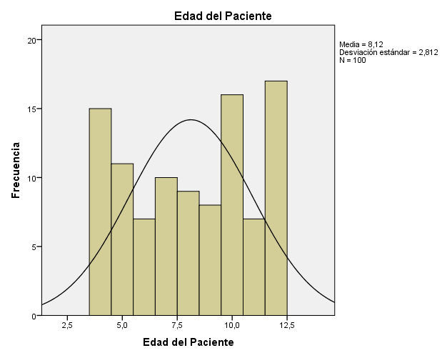

TABLA N° 2: SEXO
Sexo
 |  | Frecuencia | Porcentaje | Porcentaje válido | Porcentaje acumulado
Válido | Femenino | 50 | 50,0 | 50,0 | 50,0
 | Masculino | 50 | 50,0 | 50,0 | 100,0
 | Total | 100 | 100,0 | 100,0
Nuestros pacientes estudiados presentaron una proporción igualitaria del 50% tanto del sexo masculino y femenino. Cabe resaltar que la muestra fue el total de la población hospitalizada en el Hospital Regional Docente Cajamarca.

TABLA N°3: NIVEL DE INSTRUCCIÓN
Nivel de Instrucción
 |  | Frecuencia | Porcentaje | Porcentaje válido | Porcentaje acumulado
Válido | Inicial | 28 | 28,0 | 28,0 | 28,0
 | Primaria | 52 | 52,0 | 52,0 | 80,0
 | Secundaria | 20 | 20,0 | 20,0 | 100,0
 | Total | 100 | 100,0 | 100,0
El 100% de nuestro grupo de estudio se encontraba en algún nivel de educación siendo el predominante el nivel primaria con el 52% de los casos, un 28% cursaban el nivel inicial y un 20% el nivel secundario.

TABLA N°4: PREVALENCIA DE ANEMIA

¿Tienen Anemia?
 |  | Frecuencia | Porcentaje | Porcentaje válido | Porcentaje acumulado
Válido | Sin Anemia | 57 | 57,0 | 57,0 | 57,0
 | Con Anemia | 43 | 43,0 | 43,0 | 100,0
 | Total | 100 | 100,0 | 100,0

El cuadro nos muestra el total de casos de anemia encontrados en nuestro estudio, no diferenciándolo por categorías, encontrando una prevalencia total de 43% de pacientes con anemia.

TABLA N°5: GRADO DE ANEMIA

Grado de Anemia
 |  | Frecuencia | Porcentaje | Porcentaje válido | Porcentaje acumulado
Válido | Normal | 57 | 57,0 | 57,0 | 57,0
 | Anemia Leve | 28 | 28,0 | 28,0 | 85,0
 | Anemia Moderada | 13 | 13,0 | 13,0 | 98,0
 | Anemia Severa | 2 | 2,0 | 2,0 | 100,0
 | Total | 100 | 100,0 | 100,0

Los resultados obtenidos en este cuadro muestran los grados de anemia según hemoglobina y hematocrito, clasificándolos en leve, moderada y severa. La mayor prevalencia de anemia en nuestro estudio fue la anemia leve encontrándose en el 28% de los pacientes en general y siendo el 65% de los pacientes con anemia.
GRÁFICO N° 2: GRADO DE ANEMIA

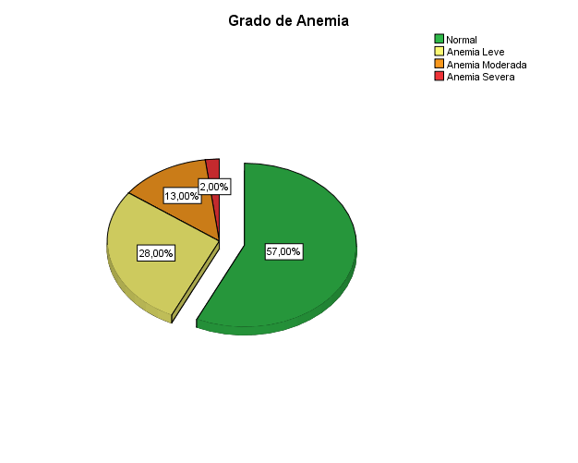
GRÁFICO N° 3: HEMOGLOBINA

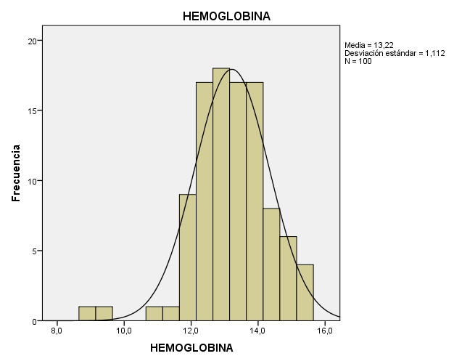

El gráfico n° 3 muestra el porcentaje de pacientes por grados de anemia. El gráfico n°4 muestra la media 13,2 mg/dl, con un claro aislamiento de los 2 casos de hemoglobina < 9,5 catalogándose como anemia severa.

TABLA N°6: COEFICIENTE INTELECTUAL SEGÚN ENEATIPO

Eneatipo
 |  | Frecuencia | Porcentaje | Porcentaje válido | Porcentaje acumulado
Válido | 1 | 1 | 1,0 | 1,0 | 1,0
 | 2 | 5 | 5,0 | 5,0 | 6,0
 | 3 | 11 | 11,0 | 11,0 | 17,0
 | 4 | 36 | 36,0 | 36,0 | 53,0
 | 5 | 17 | 17,0 | 17,0 | 70,0
 | 6 | 16 | 16,0 | 16,0 | 86,0
 | 7 | 3 | 3,0 | 3,0 | 89,0
 | 8 | 8 | 8,0 | 8,0 | 97,0
 | 9 | 3 | 3,0 | 3,0 | 100,0
 | Total | 100 | 100,0 | 100,0

El coeficiente intelectual se expresa en números enteros, los cuales para un mejor entendimiento y análisis de resultados se le transformó a ENEATIPOS del Test de Inteligencia Factor “g” Escala 1 y 2, ANEXO según la Unidad de Investigación de la Facultad de Psicología y Humanidades. UNIFE. Agrupando el nivel intelectual de la siguiente manera: Muy Superior (eneatipo 9), superior (8), normal superior (6-7), normal(5), normal inferior(4), fronterizo(3), inferior(1,2). Obteniendo la mayor prevalencia de casos como nivel NORMAL INFERIOR(36%), cabe resaltar que en nuestro estudio logramos encontrar 3 casos de nivel intelectual muy superior.

GRÁFICO N°4: ENEATIPO

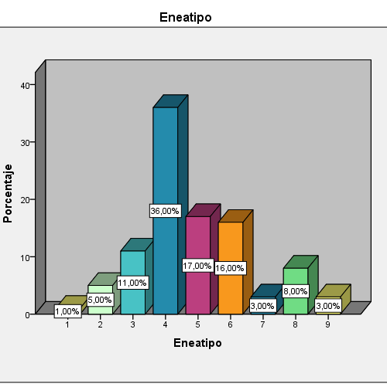
GRÁFICO N°5: ESTADO INTELECTUAL

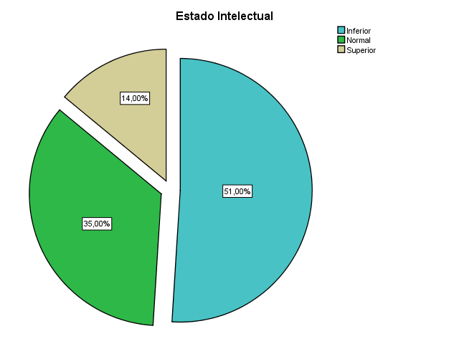

El gráfico n°4 muestra el eneatipo y su distribución, con claro predominio del tipo 4; mientras que en el gráfico n°5 podemos observar la distribución total del coeficiente intelectual en nuestra población de estudio obteniendo 51% de coeficiente INFERIOR, 35% de coeficiente NORMAL Y 14% de coeficiente INFERIOR.

TABLA N° 7: ESTADO INTELECTUAL
Estado lntelectual
 |  | Frecuencia | Porcentaje | Porcentaje válido | Porcentaje acumulado
Válido | Inferior | 51 | 51,0 | 51,0 | 51,0
 | Normal | 35 | 35,0 | 35,0 | 86,0
 | Superior | 14 | 14,0 | 14,0 | 100,0
 | Total | 100 | 100,0 | 100,0

Solo para fines de este estudio y mejor análisis de resultados los eneatipos se agruparon en tres categorías de la siguiente manera: Estado Intelectual Inferior (eneatipos 1,2,3,4); Estado Intelectual Normal (eneatipos 5 y 6); Estado Intelectual Superior (eneatipos 7,8,9). Siendo el estado intelectual inferior el de mayor prevalencia con un 51% de los casos.
TABLA N° 8: PACIENTES QUE RECIBIERON ESTIMULACIÓN TEMPRANA
Estimulación Temprana
 |  | Frecuencia | Porcentaje | Porcentaje válido | Porcentaje acumulado
Válido | NO | 81 | 81,0 | 81,0 | 81,0
 | SI | 19 | 19,0 | 19,0 | 100,0
 | Total | 100 | 100,0 | 100,0
El 81% de nuestros pacientes en nuestro estudio no recibió estimulación temprana, mientras que el 19% sí.

TABLA N°9: ADMINISTRACIÓN DE MICRONUTRIENTES (HIERRO)
Micronutrientes
 |  | Frecuencia | Porcentaje | Porcentaje válido | Porcentaje acumulado
Válido | NO | 68 | 68,0 | 68,0 | 68,0
 | SI | 32 | 32,0 | 32,0 | 100,0
 | Total | 100 | 100,0 | 100,0
El cuadro nos muestra el consumo de micronutrientes, así como productos vitamínicos (naturales o recetados) y hierro; consumidos por los pacientes del estudio en los últimos 12 meses. Cabe mencionar que no especifica el tiempo administrado del mismo.

TABLA N°10 RESPUESTA AL SUBTEST POR GRUPO DE EDAD

Esta tabla nos muestra la distribución de promedios de respuestas contestadas según SUBTEST, para el Test de Cattell Factor ”g” Escala 1 (Sustitución, Laberintos, Identificación, Semejanzas) y Test de Cattell “Factor “g” Escala 2 ( T1, T2,T3, T4) en rangos de edad. Notándose que para el grupo de edad de 10 a 12 años el subtest mas complicado fue el T4, mientras que para el grupo de edad de 4 a 6 años el Subtest mas complicado fue el de LABERINTOS.

  - CORRELACIONES PARA NIVEL DE SIGNIFICANCIA
Se realizaron tablas cruzadas para correlacionar variables, principalmente la anemia y el grado de anemia con el coeficiente intelectual, adicional a estas variables se correlaciona la administración de micronutrientes, estimulación temprana y lugar de procedencia con el estado intelectual, siendo estas últimas variables accesorias al estudio principal.
Se utilizó la prueba de Chi-Cuadrado para valorar si existe relación entre las variables, y el coeficiente de contingencia de Pearson para valorar la fuerza de asociación (baja, media y alta) y el P- valor que nos representa la significancia estadística, la cual debe ser < 0,05.
TABLA N° 11: ESTADO INTELECTUAL VS ANEMIA

Chi-Cuadrado de Pearson 32,729
Coeficiente de Contingencia 0,470
p-valor= 0,000
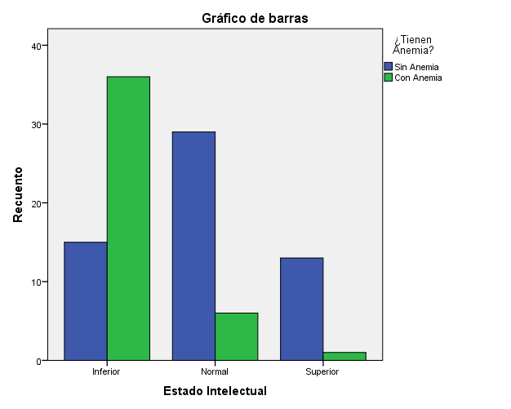
Observamos que los pacientes con anemia en un 83,7% tienen un estado intelectual INFERIOR, mientras que el 73,7% de los pacientes sin anemia tienen un estado intelectual normal o superior.

TABLA N° 12: ESTADO INTELECTUAL VS GRADO DE ANEMIA
Estado lntelectual*Grado de Anemia tabulación cruzada
 |  |  | Grado de Anemia |  |  |  | Total
 |  |  | Normal | Anemia Leve | Anemia Moderada | Anemia Severa
Estado lntelectual | Inferior | Recuento | 15 | 23 | 11 | 2 | 51
 |  | % dentro de Grado de Anemia | 26,3% | 82,1% | 84,6% | 100,0% | 51,0%
 | Normal | Recuento | 29 | 4 | 2 | 0 | 35
 |  | % dentro de Grado de Anemia | 50,9% | 14,3% | 15,4% | 0,0% | 35,0%
 | Superior | Recuento | 13 | 1 | 0 | 0 | 14
 |  | % dentro de Grado de Anemia | 22,8% | 3,6% | 0,0% | 0,0% | 14,0%
Total |  | Recuento | 57 | 28 | 13 | 2 | 100
 |  | % dentro de Grado de Anemia | 100,0% | 100,0% | 100,0% | 100,0% | 100,0%

Pruebas de chi-cuadrado
 |  | Valor |  |  | gl | Sig. asintótica
Chi-cuadrado Pearson |  | 33,057ª |  |  | 6 | ,000
Razón de verosimilitud |  | 37,103 |  |  | 6 | ,000
Asoc lineal por lineal |  | 24,051 |  |  | 1 | ,000
a. 6 casillas (50,0%) han esperado un recuento menor que 5. El recuento mínimo esperado es ,28.
 | Medidas simétricas
 |  |  |  | Valor | Aprox. Sig.
 | Coeficiente de contingencia |  |  | ,498 | ,000

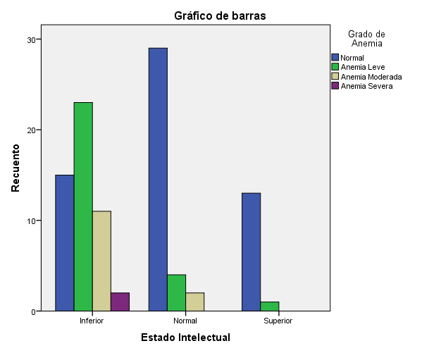
Observamos que el 82,1% de los pacientes con anemia leve tienen estado intelectual(EI) inferior, 14% normal y 1% superior. Mientras que de los pacientes con anemia moderada el 84,6% tienen EI inferior, 15,4% normal y 0% superior. EL 100% de los pacientes con anemia severa tuvieron EI inferior.

TABLA N°13: GRADO DE ANEMIA POR GRUPO DE EDAD

Coeficiente de contingencia | Valor 0,192 | p-valor 0,701

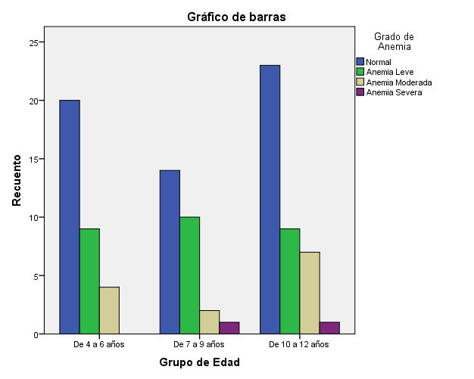

Por grupos de edad divididos en 3, presentaron anemia de la siguiente manera: de 4 a 6 años 13 pacientes de 7 a 9 años 13 pacientes y de 10 a 12 años 17 pacientes.

TABLA N°14 : GRUPO DE EDAD VS COEFICIENTE INTELECTUAL

Grupo de Edad*Estado lntelectual tabulación cruzada
 |  |  | Estado lntelectual |  |  | Total
 |  |  | Inferior | Normal | Superior
Grupo de Edad | De 4 a 6 años | Recuento | 14 | 16 | 3 | 33
 |  | % dentro de Estado lntelectual | 27,5% | 45,7% | 21,4% | 33,0%
 | De 7 a 9 años | Recuento | 18 | 6 | 3 | 27
 |  | % dentro de Estado lntelectual | 35,3% | 17,1% | 21,4% | 27,0%
 | De 10 a 12 años | Recuento | 19 | 13 | 8 | 40
 |  | % dentro de Estado lntelectual | 37,3% | 37,1% | 57,1% | 40,0%
Total |  | Recuento | 51 | 35 | 14 | 100
 |  | % dentro de Estado lntelectual | 100,0% | 100,0% | 100,0% | 100,0%

Ente 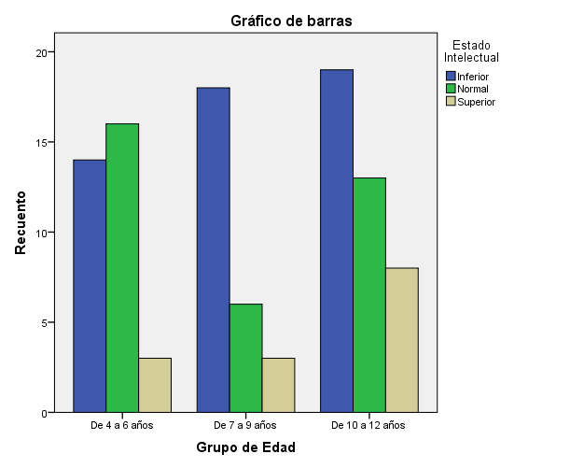

De los pacientes de 4 a 6 años el 14% tuvo 27,5% coeficiente intelectual(CI) inferior; de los de 7 a 9 años 35.3% CI inferior y del grupo de 10 a 12 años 51% tuvo CI inferior, siendo estos resultados no significativos con pobre asociación.

TABLA N° 15: ESTADO INTELECTUAL VS ADMINISTRACIÓN DE MICRONUTRIENTES.
Estado lntelectual*Micronutrientes tabulación cruzada
 |  |  | Micronutrientes |  | Total
 |  |  | NO | SI
Estado lntelectual | Inferior | Recuento | 47 | 4 | 51
 |  | % dentro de Micronutrientes | 69,1% | 12,5% | 51,0%
 | Normal | Recuento | 18 | 17 | 35
 |  | % dentro de Micronutrientes | 26,5% | 53,1% | 35,0%
 | Superior | Recuento | 3 | 11 | 14
 |  | % dentro de Micronutrientes | 4,4% | 34,4% | 14,0%
Total |  | Recuento | 68 | 32 | 100
 |  | % dentro de Micronutrientes | 100,0% | 100,0% | 100,0%

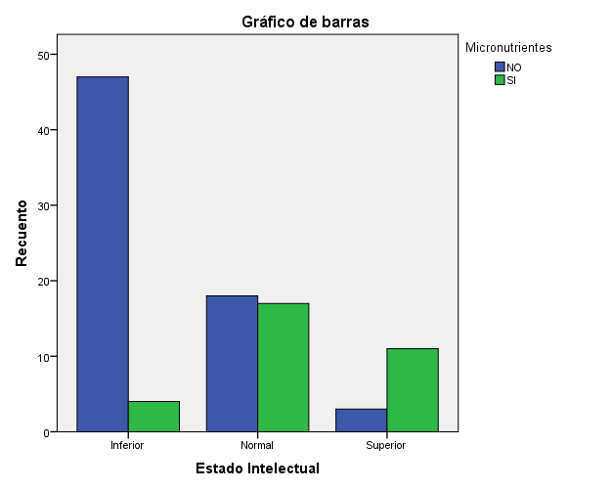

El 32% de nuestra población consumió MICRONUTRIENTES, así como productos vitamínicos (naturales y/o recetados) y hierro; en los últimos 12 meses. Con resultado significativos, alta asociación y correlación.

TABLA N° 16: ESTADO INTELECTUAL VS ESTIMULACIÓN TEMPRANA

Estado lntelectual*Estimulación Temprana tabulación cruzada
 |  |  | Estimulación Temprana |  | Total
 |  |  | NO | SI
Estado lntelectual | Inferior | Recuento | 47 | 4 | 51
 |  | % dentro de Estimulación Temprana | 58,0% | 21,1% | 51,0%
 | Normal | Recuento | 28 | 7 | 35
 |  | % dentro de Estimulación Temprana | 34,6% | 36,8% | 35,0%
 | Superior | Recuento | 6 | 8 | 14
 |  | % dentro de Estimulación Temprana | 7,4% | 42,1% | 14,0%
Total |  | Recuento | 81 | 19 | 100
 |  | % dentro de Estimulación Temprana | 100,0% | 100,0% | 100,0%

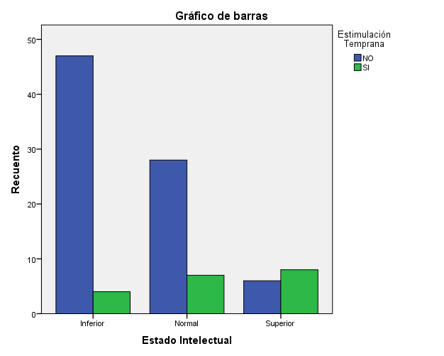

ESTIMULACIÓN TEMPRANA con el COEFICIENTE INTELECTUAL, encontramos que el 78,9% de los pacientes que recibieron estimulación temprana tienen un coeficiente intelectual NORMAL o SUPERIOR, mientras que el 58% de los pacientes que no recibieron estimulación temprana tienen un coeficiente intelectual INFERIOR Siendo estos resultados correlacionados, con alta asociación y el estudio significativo.
TABLA N° 17: ESTADO INTELECTUAL VS LUGAR DE PROCEDENCIA

Estado lntelectual*Lugar Nacimiento tabulación cruzada
 |  |  | Lugar Nacimiento |  |  | Total
 |  |  | Urbano | Rural | Urbano-rural
Estado lntelectual | Inferior | Recuento | 33 | 14 | 4 | 51
 |  | % dentro de Lugar Nacimiento | 45,8% | 70,0% | 50,0% | 51,0%
 | Normal | Recuento | 28 | 6 | 1 | 35
 |  | % dentro de Lugar Nacimiento | 38,9% | 30,0% | 12,5% | 35,0%
 | Superior | Recuento | 11 | 0 | 3 | 14
 |  | % dentro de Lugar Nacimiento | 15,3% | 0,0% | 37,5% | 14,0%
Total |  | Recuento | 72 | 20 | 8 | 100
 |  | % dentro de Lugar Nacimiento | 100,0% | 100,0% | 100,0% | 100,0%

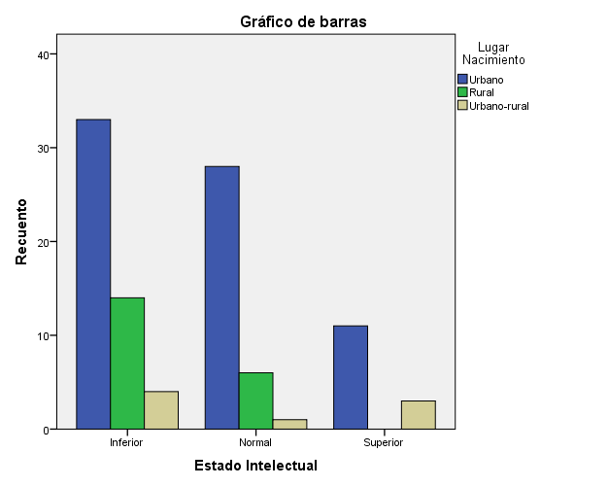

.No se encontró correlación ni asociación entre el COEFICIENTE INTELECTUAL con el LUGAR DE PROCEDENCIA.

TABLA N° 18 ANEMIA VS MICRONUTRIENTES

¿Tienen Anemia?*Micronutrientes tabulación cruzada
 |  | Micronutrientes |  | Total
 |  | NO | SI
¿Tienen Anemia? | Sin Anemia | 29 | 28 | 57
 | Con Anemia | 39 | 4 | 43
Total |  | 68 | 32 | 100

Chi- Cuadrado de Pearson 17,661

Coeficiente de Contingencia 0,369
P-valor 0.000
Correlación de Spearman -0,423

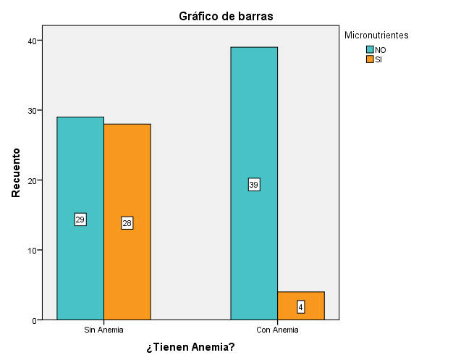

Podemos evidenciar que el 90.7% de los pacientes con anemia no recibió micronutrientes, mientras que el 49.2% de los pacientes sin anemia recibió micronutrientes, siendo estos valores correlacionados, con asociación media y el estudio significativo.

- DISCUSIÓN

El presente estudio cuanta con una población de 100 pacientes entre 4 y 12 años hospitalizados en el servicio de pediatría del Hospital Regional Docente Cajamarca, durante los meses de enero-marzo del 2017, con una media de edad de 8 años y una moda 12 años, cabe mencionar que el coeficiente intelectual es medible con la mayor parte de test a partir de los 4 años, antes de esa edad los resultados no son significativos y erróneos₂₆, y después de la pubertad la anemia y deficiencia nutricional son menos significativos para el desarrollo cerebral₂₀. En nuestro estudio contamos con una población equitativa por grupos de edad con un mínimo de población del 27% de pacientes de 7-9 años y un máximo de 40% de pacientes de10 a 12 años. La proporción de población para el estudio fueron de 50% para ambos sexos, concordando con el porcentaje de la población por departamento (masculino 50,36%; femenino 49,44%) y provincia de Cajamarca (masculino 49, 75% y femenino 50, 25%)₂₄. El 100% de nuestra población a iniciado un nivel de instrucción, encontrándose el 52% de nuestra población en el nivel primaria.
La prevalencia de anemia en nuestro estudio fue del 43%, diferenciándose por mucho de los resultados publicados por ENDES, donde Cajamarca es la región que posee la tasa más baja de anemia en todo el país con un 30% de la población infantil y un 62% de los distritos de Cajamarca han reducido significativamente la prevalencia de la anemia en el año 2016₂₄. Probablemente los resultados varíen, ya que es estudio fue realizado en un nosocomio, donde por razones obvias los pacientes concomitantemente o secundariamente a la enfermedad que padecen pueden tener anemia. Otro motivo muy importante es el nivel socioeconómico bajo de la población que asiste a este nosocomio, ligado a mayor déficit nutricional que el total de la población. La prevalencia por grado de Anemia en nuestra población fue de la siguiente manera anemia leve 28%(65% del total de casos de anemia), moderada 13% (30.2% del total de casos de anemia), severa 2%( 4.65% del total de casos de anemia); estos resultados fueron obtenidos, la media de la misma fue de 13,2 g/dl que se cataloga como normal.
Para medir el coeficiente intelectual lo agrupamos por eneatipos, obteniendo la mayor prevalencia de casos como nivel NORMAL INFERIOR- eneatipo 4 (36%), cabe resaltar que en nuestro estudio logramos encontrar 3(3%) casos de nivel intelectual MUY SUPERIOR-eneatipo 9, que según el Test de Cattell el nivel muy superior sólo se encuentra en el 1% de la población general; y 7 casos de nivel INFERIOR-eneatipo 1-2(7%) que según el Test de Catell se encuentra en el 10% de la población general.₂₆. Encontramos además en la agrupación por “estado Intelectual” que el 51% de nuestra población de estudio tiene un coeficiente intelectual inferior, lo que indica que más de la mitad de nuestra población se encuentra por debajo del promedio normal de coeficiente intelectual, esto se asocia a bajo rendimiento escolar, déficit de memoria e incapacidad para solucionar problemas₁₆, con un desarrollo deficiente en las interconexiones sinápticas. Siendo este un problema local, regional y nacional que se verá plasmado cuando estas generaciones tomen las riendas del país.
El test de Catell, es un medio para medir el coeficiente intelectual basado en la investigación de 18 tipos de test durante 8 años de estudio con instrumentos aplicables en niños de 4 a 8 años (escala 1) y de 8 a 14 años (escala 2), y adaptado a la realidad nacional₂₆; atractivo para los niños , no verbal, abarcando mayor número de elementos en poca cantidad de tiempo, libre de influencias culturales. Ambas escalas del test cuentan con cuatro subtest, los cuales analizaremos en nuestro estudio:
-T1/sustitución explora la destreza visomotora y la capacidad de adaptación y asociación mental y social. En nuestro estudio el grupo de edad que mejor respondió a nuestro estudio fue el de 7 a 9 años con un promedio de 9/12 respuestas correctas.
- T2/ Laberintos requiere la capacidad de planeamiento y previsión, coordina la previsión con la rapidez visomotora. Notamos que el grupo de edad que mayormente tuvo problemas en este subtest fue el de 4 a 6 años, por su reciente e insipiente desarrollo de sus capacidades visomotoras.
-T3/ Identificación, evalúa la atención, concentración, capacidad de comprensión (conceptos) y retención, este subtest fue respondido de manera equitativa por niños de todas las edades con un promedio de 6,7/12.
-T4/ Semejanzas, refleja la capacidad para efectuar diferentes grados de abstracción, reconocer, describir e identificar objetos a partir de propiedades o atributos, efectuando operaciones analítico-sintéticas a nivel sensorio-perceptual. En este subtest en grupo con menor cantidad de aciertos fue el de 1 a 12 años 3.5/12; en general todos los grupos de edad respondieron en menor cantidad por ser pruebas analíticas que requieren de un alto grado de concentración, que probablemente no se logró al tomar el examen de coeficiente intelectual.
Como datos contributorios al estudio principal se encontró que el 32% de nuestra población consumió MICRONUTRIENTES, así como productos vitamínicos (naturales y/o recetados) y hierro; en los últimos 12 meses. Cabe mencionar que no especifica el tiempo administrado del mismo. Esto se debe principalmente a que niños menores de 5 años se encuentran en el programa de CRED, donde se les administra micronutrientes que contienen vitamina A, vitamina C, ácido fólico, hierro, zinc y maltodextrina₂₅; y los niños de mayor edad reciben hierro y vitaminas por parte del programas de gobierno central y regional.
Como dato contributorio a nuestro estudio 19% de nuestros pacientes recibió ESTIMULACIÓN TEMPRANA antes de los 24 meses, ya sea a través de PRONOI, nido/jardín o consultorio psicológico.
Para correlacionar las variables de este estudio que son la “Anemia” y “El Coeficiente Intelectual” usamos tablas cruzadas utilizando las pruebas de Chi-Cuadrado para valorar si existe relación entre las variables, el coeficiente de contingencia de Pearson para valorar la fuerza de asociación (baja, media y alta) y el P- valor que nos representa la significancia estadística.
Los pacientes CON ANEMIA presentaron 83,7% de COEFICIENTE INTELECTUAL INFERIOR, 14% normal y 2,3% superior; por otro lado los pacientes SIN ANEMIA sólo presentaron un 26% de COEFICIENTE INTELECTUAL INFERIOR, el 50,9% normal y el 22,8% superior, existiendo correlación, una fuerza de asociación alta, y significancia entre los mismos, estos resultados concuerdan con los estudios realizados por Ruiz N. (Venezuela, 2006)₄, Soplin. M (Pucallpa,2004)₅ y Carreño V.(cuenca,2007)₆; pero discrepa con los resultados obtenidos por Hurtado(florida,1999), quien sus resultados no implica que la anemia por deficiencia de hierro generalmente ocasione retardo mental, cabe destacar que este último estudio se realizó con datos computarizados, y en una población poco similar a la nuestra.₇
Este estudio también correlacionó el estado intelectual, con el grado de anemia, encontrando de los pacientes con ANEMIA LEVE el 82.1% tenían coeficiente intelectual INFERIOR, y sólo 14.3% 3,6% normal y superior respectivamente; los pacientes con ANEMIA MODERADA presentaron 84.6% coeficiente intelectual INFERIOR; 15,4% normal, no presentándose casos de coeficiente intelectual superior; los pacientes con ANEMIA SEVERA presentaron en el total de los casos coeficiente Intelectual INFERIOR. Existiendo estadísticamente correlación, asociación alta y significancia en estos resultados. Este estudio muestra mayor correlación, asociación y significancia entre la ANEMIA, el GRADO DE ANEMIA y el COEFICIENTE INTELECTUAL que estudios anteriores. _{4, 5,6}. Esto se sustenta en que entre los 0 y 36 meses se generan 700 conexiones neuronales por segundo y es a partir de los 5 años que se producen una poda de ellas. Paradójicamente esta etapa es también la de mayor vulnerabilidad frente a los efectos del entorno como la Anemia, ya que el contenido de hierro cerebral va aumentando hasta alcanzar los niveles del adulto tras la pubertad, este mismo está implicado en múltiples procesos del sistema nervioso como síntesis de ATP, neurotransmisión y formación de mielina, siendo esencial para la adecuada neurogénesis y diferenciación de ciertas regiones cerebrales.₂₀ como el Hipocampo, cuya función principal es la consolidación de la memoria y el aprendizaje₁₄. Por las evidencias estadísticas y bases fisiopatológicas con bibliografía que respalda los mismos este estudio rechaza la hipótesis nula y acepta la hipótesis alternativa que manifiesta que EXISTE RELACIÓN ENTRE LA ANEMIA POR DEFICIENCIA DE HIERRO Y EL BAJO COEFICIENTE INTELECTUAL EN LOS NIÑOS DE 4 A 12 AÑOS HOSPITALIZADOS EN EL SERVICIO DE PEDIATRÍA DEL HOSPITAL REGIONAL DOCENTE CAJAMARCA DURANTE EL PERIODO ENERO-MARZO DEL 2017.
Como datos adicionales al estudio principal, correlacionamos el COEFICIENTE INTELECTUAL con la ADMINISTRACIÓN DE MICRONUTRIENTES encontrándose que el 87,5% de los pacientes que recibieron micronutrientes tienen un coeficiente NORMAL o SUPERIOR, mientras que los pacientes que no recibieron micronutrientes el 47% presentó un coeficiente intelectual INFERIOR. Siendo estas variables correlaciónales, asociadas y significativas. También comparamos la ESTIMULACIÓN TEMPRANA con el COEFICIENTE INTELECTUAL, encontrando que el 78,9% de los pacientes que recibieron estimulación temprana tienen un coeficiente intelectual NORMAL o SUPERIOR, mientras que el 58% de los pacientes que no recibieron estimulación temprana tienen un coeficiente intelectual INFERIOR, encontrándose correlación, asociación y significancia entre estas variables. No se encontró correlación ni asociación entre el COEFICIENTE INTELECTUAL con el LUGAR DE PROCEDENCIA.

- CONCLUSIONES

- Determinamos la relación entre ANEMIA POR DEFICIENCIA DE HIERRO y el COEFICIENTE INTELECTUAL en niños de 4 a 12 años hospitalizados en el servicio de pediatría del Hospital Regional Docente Cajamarca, durante el periodo enero-marzo del 2017, con un alto grado de correlación, una asociación alta, siendo el estudio significativo.

- Clasificamos a los pacientes hospitalizados entre 4 a 12 años según los valores de hemoglobina y hematocrito en anemia LEVE, MODERADA y SEVERA, en el servicio de pediatría del Hospital Regional Docente Cajamarca, encontrando anemia leve 28%(65% del total de casos de anemia), moderada 13% (30.2% del total de casos de anemia), severa 2%(4,6% del total de casos de anemia; con un total de 43% de casos de anemia del total de pacientes evaluados.

- Valoramos el Coeficiente Intelectual aplicando el Test de Catell escala 1 y 2 según edad y sexo en niños de 4 a 12 años hospitalizados en el servicio de pediatría del Hospital Regional Docente Cajamarca, encontrando coeficientes Intelectuales INFERIORES(incluye normal inferior, fronterizo e inferior) en un 51% del total de la población.

- Existe correlación entre el coeficiente intelectual con haber recibido estimulación temprana, en niños de 4 a 12 años hospitalizados en el servicio de pediatría del Hospital Regional Docente Cajamarca, siendo estadísticamente correlacional, con asociación alta y significativo.

- Existe correlación entre el coeficiente intelectual con haber recibido micronutrientes, en niños de 4 a 12 años hospitalizados en el servicio de pediatría del Hospital Regional Docente Cajamarca, siendo estadísticamente correlacional, con asociación alta y significativo.

- No existe correlación ni asociación entre el coeficiente Intelectual y el lugar de procedencia del paciente (Urbano, Urbano-Rural, Rural) en niños de 4 a 12 años hospitalizados en el servicio de pediatría del Hospital Regional Docente Cajamarca.

- RECOMENDACIONES

- El presente trabajo debe constituir una base para elaborar nuevos proyectos de investigación en el tema con una mayor población de estudio en diferentes establecimientos no hospitalarios, así como aplicar proyectos similares en población de menor edad a los tomados en este estudio.

- Se recomienda poner en práctica clínica los resultados de este estudio por la clara asociación entre el grado de anemia ferropénica con el coeficiente intelectual, tratando y previniendo esta enfermedad en los diferentes niveles de atención, centrándonos en el primer nivel de atención. Teniendo en cuenta que nuestra población objetivo tomará las riendas del país en unos años, y debemos estar preparados y preparar a nuestros pacientes para tal motivo.

- Si bien los programas de gobierno están enfocados en la prevención y tratamiento de enfermedades como la anemia y desnutrición, debemos cerciorarnos que estos programas se cumplan a cabalidad en el primer nivel de atención, y formular nuevas estrategias acorde a las fortalezas, oportunidades, debilidades y amenazas de cada posta, centro de salud, u hospital.

- BIBLIOGRAFÍA:

- Organización Mundial de la Salud. Fondo de las Naciones Unidas para la Infancia. La Anemia como centro de atención. Declaración conjunta de la OMS y UNICEF. Washington, DC. Diciembre 2016.p 6-24.

- Encuesta Demográfica y de Salud Familiar ENDES. Instituto Nacional de Estadística e Informática INEI. Programa Measure DHS+/ORC Macro. Perú. Mayo 2015. P 187-222.

- OCDE .Avanzando hacia una mejor educación para el Perú. MAKING DEVELOPMENT HAPPEN. Volumen 3. Perú. 2016. P 7-19.

- Ruiz N. Deficiencia de hierro en niños escolares y su relación con la función cognitiva. Rev. Salud Universidad de Carabobo, agosto 2006; P 10-16.

- Soplin M. Deficiencia de Hierro y rendimiento intelectual en mujeres adolescentes escolares entre 13 y 18 años del Colegio Estatal La Inmaculada‖ Pucallpa. Lima: Universidad Nacional de San Marcos; Lima, Perú, 2004.P 6-16.

- Carreño V. Prevalencia de anemia, asociada a coeficiente intelectual en escolares de 6 a 12 años de Cuenca Base de datos LILACS. ECUADOR. 2007. P 5-9.

- Hurtado E, Claussen A, Scott K. Early childhood anemia and mild or moderate mental retardation. Am J Clin Nutr .Rockville 1999; 69:115-119.

- Hava Palti y Col. Does Anemia in Infancy Affect. Achievement on Developmental and Intelligence Tests. Jesusalén, 2013.P 17-32.

- Vélez-van-Meerbeke A, et al. Evaluación de la Función Ejecutiva En Una Población escolar con sintomas de déficit de Atención e Hiperactividad. Neurología.2013; 28: 348-55.

- Holdford P. Nutrición Optima para la Mente. Editorial RobinBook; Barcelona-España. 2013.P 122-132

- Stanco G. Funcionamiento intelectual y rendimiento escolar en niños con anemia y deficiencia de hierro. Colomb Med 2007; 38(Supl 1). P 24-33

- Beard JL, Connor JR. Iron status and neural functioning. Ann Rev Nutr 2003. P 7-25.

- Johnson SP. The nature of cognitive development. Trends Cogn Sci 2003; 7: 102-104

- Beard JL, Felt B, Schallert T, Burhans M, Connor JR, Georgieff MK. Moderate iron deficiency in infancy: Biology and behavior in young rats. Behav Brain Res 2006; 170: 224-232.

- Felt BT, Beard JL, Schallert T, Shao J, Aldridge JW, Connor JR, et al. Persistent neurochemical and behavioral abnormalities in adulthood despite early iron supplementation for perinatal iron deficiency anemia in rats. Brain Behav Res 2006; 171: 261-270.

- Roncagliolo M, Garrido M, Walter T, Peirano P, Lozoff B. Evidence of altered central nervous system development in infants with iron deficiency anemia at 6 mo: delayed maturation of auditory brainstem responses. Am J Clin Nutr 1998; 68: 683-690.

- Rama Devi M, Amita P, Balraj M, Kailash Nath A. Effect of latent iron deficiency on gaba and glutamate neuroreceptors in rat brain. Indian J Clin Biochemistry 2002; 17: 1-6.

- FUNDACREDESA. Indicadores de situación de vida. Movilidad social años 1995-2001. Estudio Nacional, Ministerio de Salud y Desarrollo Social. Caracas: FUNDACREDESA; 2001. p. 5-9.

- Behrman R, Kliegman R, HalJ. Nelson Tratado de Pediatría. 20a ed. Editorial Elsevier España S.A.; España. 2016. P 509-523

- MINSA. Guía de Práctica Clínica para el diagnóstico y tratamiento de la Anemia por Deficiencia de Hierro en niñas, niños y adolescentes en establecimientos de salud de primer nivel de atención. Lima 2015.P 7-45

- Baker R, Greer F. Diagnosis and Prevention of Iron Deficiency and Iron-Deficiency Anemia in Infants and Young Children (0–3 Years of Age). Pediatrics.2010. Vol 126. P 2-8

- OMS. Sistema de información Nutricional sobre Vitaminas y Minerales: Concentraciones de hemoglobina para diagnosticar la anemia y evaluar su gravedad. WHO/NMH/NHD/MN/11.1.VMNIS.2011. P 1-7

- César V. Munayco, a, María E. Ulloa- Rea y Col. Evaluación del Impacto de los Multimicronutrientes en Polvo sobre la Anemia Infantil en Tres Regiones Andinas del Perú. Rev Peru Med Exp Salud Pública. 2013; 30(2):229-34.

- INEI. Población Estimada y Proyectada por Departamento y Provincia, 2000-2015. Encuesta demográfica y de SALUD Familiar-ENDES, Lima-Perú 2015. P 40-322.

- Ministerio de Salud. Norma Técnica de Salud para el Control de Crecimiento y Desarrollo de la Niña y el Niño Menor de Cinco Años: Ministerio de Salud. Dirección General de salud de las Personas – Lima; 2011. P 7-59

- Raymond B. Cattell. Culture fair(or free), Inteligence Test a misure or “g”, Escala 1 and 2. Cuestionario Factorial de Personalidad. TEA ediciones; 1995. P All pag.

- ANEXOS
ANEXO 1
FICHA DE RECOLECCIÒN DE DATOS
APELLIDOS: ……………………………………………………………………
NOMBRES: ………………………………………………………………………
NRO HISTORIA CLÍNICA……… CAMA…………
EDAD: años……….. meses…………

FECHA DE NACIMIENTO: día ……....mes ………..año………..

SEXO:……….

CONSUME SUPLEMENTOS DE HIERRO: SI NO
RECIBÍÓ ESTIMULACIÓN TEMPRANA SI NO
ANTECEDENTES DE IMPORTANCIA (enfermedades activas y no activas)

ANEXO 2
CONSENTIMIENTO INFORMADO

YO…………………………………………………….identificado con DNI………………padre y/o apoderado de (la) o (el) menor…………………………………………autorizo, que participe en el estudio que realizara Albeiser Huamán Villanueva, en su proyecto de investigación titulado:

“RELACIÓN ENTRE ANEMIA POR DEFICIENCIA DE HIERRO Y COEFICIENTE INTELECTUAL EN NIÑOS 4 A 12 AÑOS HOSPITALIZADOS EN EL ÁREA DE PEDIATRÍA DEL HOSPITAL REGIONAL DOCENTE CAJAMARCA DURANTE EL PERIODO ENERO-MARZO DEL 2017”
Durante el periodo enero-marzo del 2017. Teniendo como conocimiento, la toma de test en la evaluación de IQ (Coeficiente Intelectual). En uso de mis facultades mentales, sedo a la realización del análisis.

……………………………………..
Firma del padre y/o apoderado

ANEXO 3: VALORES DE LABORATORIO EN RELACION A LA ANEMIA FERROPÉNICA.
Nro. | NOMBRES Y APELLIDOS | HB(g/dl) | Hto % | VCM | HCM | Ferritina Sérica | Saturación de Transferrina | Eritrocitos | Otros
observaciones:
Discusión:
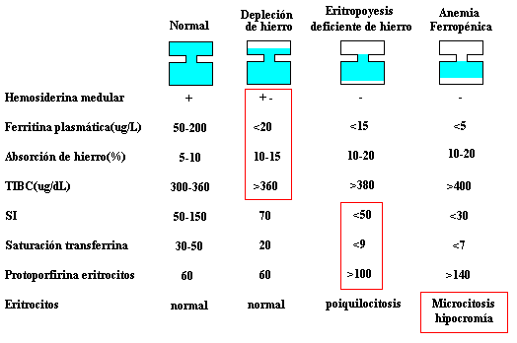

ANEXO 4: TEST DE CATELL FACTOR “G” ESCALA 1

SUSTITUCIÓN
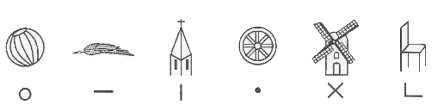

LABERINTOS

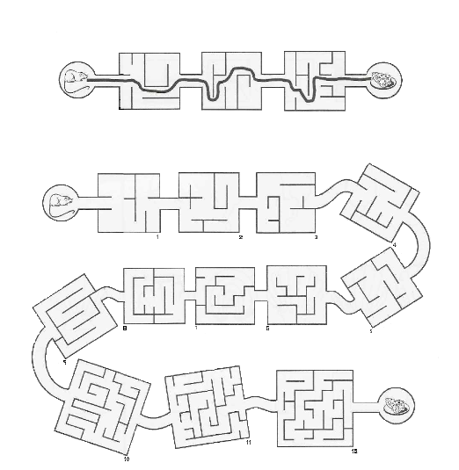

IDENTIFICACIÓN PARTE A

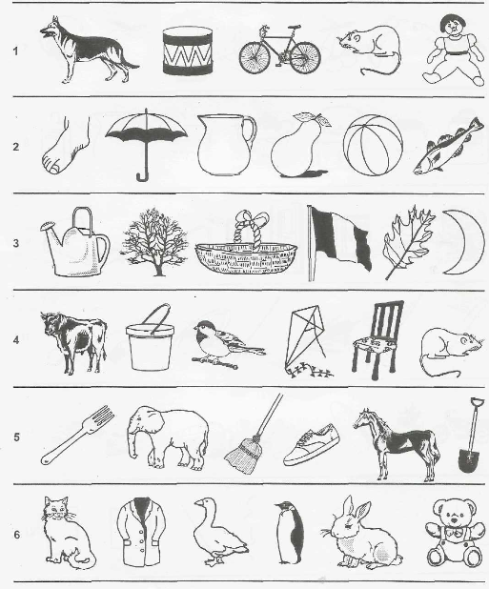

IDENTIFICACIÓN PARTE B

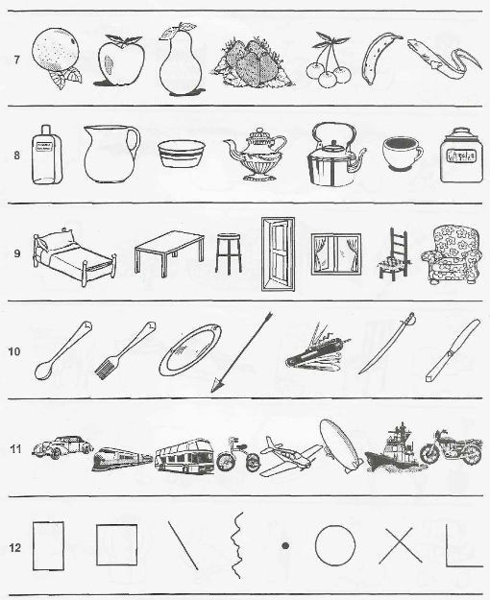

SEMEJANZAS PARTE A

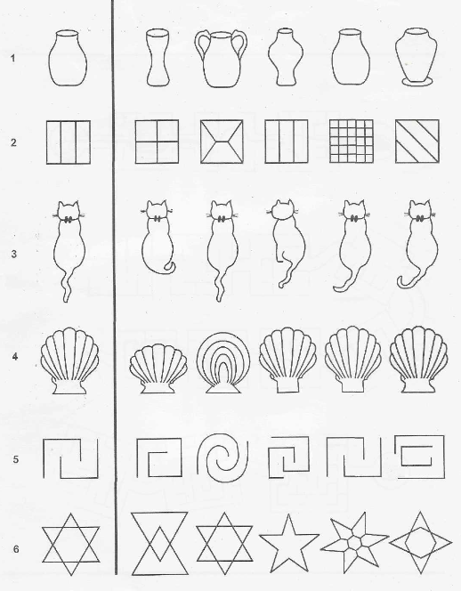
SEMEJANZAS PARTE B

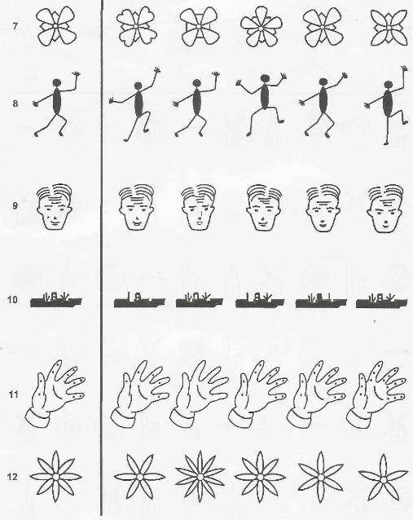

ANEXO 5: TEST DE CATELL FACTOR “G” ESCALA 2
